Nomas objekta apraksts
Nr.p.k. | Atrašanās vieta | Kadastra Nr. | Nomas objekta platība | Izmantošanas mērķis | Sākumcena par 1 m² nomas objekta platību EUR bez PVN
1. | Noliktavas  iela 2, Rīga (bēniņu telpas) | 01000100084002 | 2 m2 | elektronisko sakaru iekārtas | 108,00

- Nomas objekta lietošanas mērķis – elektronisko sakaru iekārtu novietošana.
- Nomas objekts izvietots Tehnikuma Centrālajā aparātā: Noliktavas ielā 2, Rīgā.
- Elektronisko sakaru iekārtu Noliktavas ielā 2, Rīgā paredzēts izvietot jumta telpu nodalījumā, blakus skurstenim. Telpu vizualizācija ar norādi uz iekārtas atrašanās vietu un telpas plāns.
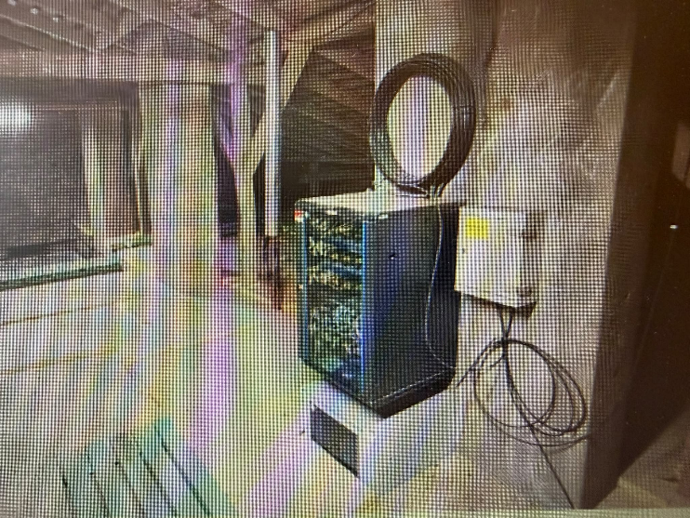
Sienu apdare – pelēka

Telpas plāns

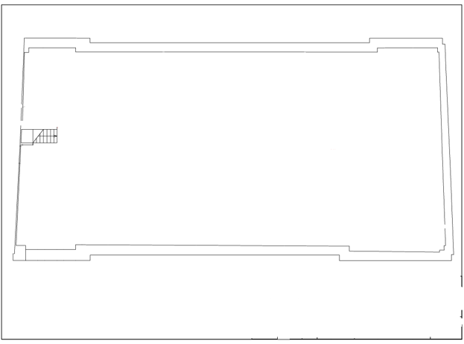

Aparāta atrašanās vieta
Nomas objektam tiek nodrošināts elektrības pieslēgums – 1F kontaktligzda sienā h=25cm;
Ūdensvada pieslēgums - nav;
WIFI tīkls - nav.
Sienu apdare – pelēka

